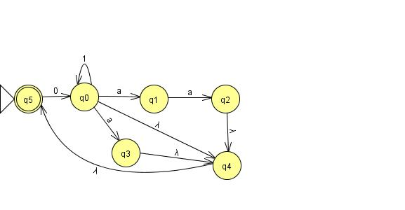
Esercizio 1. Costruire un DFA per il linguaggio L su alfabeto {0,1,a} delle stringhe wa^{n} , con w∈{0,1}* e n ≥ 0, tali che: n è pari se e solo se w interpretato come numero binario è pari (quindi anche: n è dispari se e solo se w interpretato come numero binario è dispari). Ad esempio 10aa, 110aaaa, 0aa, 1a, 101aaa, aa, 10, ε appartengono ad L mentre 10aaa, 11aa, 1, 0a, a1 non vi appartengono. Nel realizzare il DFA fare attenzione ad utilizzare un numero minimo di stati (non si richiede, però, di verificare la effettiva minimalità con l’algoritmo di minimizzazione).

Esercizio 2. Dato l’ε-NFA a fianco trasformarlo in DFA utilizzando la trasformazione vista a lezione (cioè quella definita nel libro di testo). Il DFA risultante riconosce tutte le stringhe su alfabeto {0,1,a} ? Motivare la risposta.

Esercizio 3. Si consideri il linguaggio su alfabeto {a,b} delle stringhe w per cui valga: indicato con n il numero delle a in w e con m il numero delle b in w si ha m = 3n+2. Esempi di stringhe appartenenti al linguaggio sono: bbbabb, bb, abbbbbbbab, babbbb, bbabbb. Esempi di stringhe non appartenenti sono: ε, a, b, babb, bbb, bbabb. Costruire un automa a pila che riconosca il linguaggio per pila vuota.

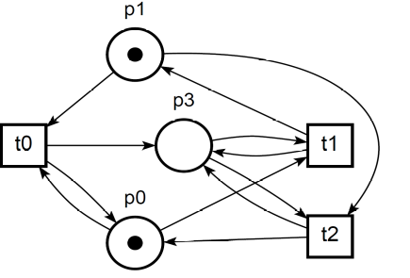
Esercizio 4. Si consideri il linguaggio su alfabeto {a,b} delle stringhe {a^{n}b^{m} | n,m ≥ 0 ˄ (m = n ˅ m = 3n+1)}. Ad esempio: ε, ab, aabb, aaabbb, b, abbbb, aabbbbbbb appartengono al linguaggio, mentre a, abb, ba, abab, bbabb non vi appartengono. Classificare il linguaggio dicendo se è regolare, libero, ricorsivo, ricorsivamente enumerabile, o nemmeno ricorsivamente enumerabile.

Esercizio 5. Si consideri la Petri Net disegnata a fianco. Dire se è bounded o no: in caso affermativo disegnare il marking graph, altrimenti giustificare la risposta.

Esercizio 6. Si consideri la seguente grammatica con variabile iniziale S:
S → BdS | bAe A → aABC | C B → dS | eAe C → c | ε
Dire se si tratta o no di grammatica LL(1) presentando la corrispondente tabella di parsing. Mostrare le modalità di costruzione della tabella.

